甘农职学院2020年秋季排球赛落下帷幕
为推动职工健身运动，助力职工健康生活，活跃学院氛围，减轻职工工作压力，不断提升教职工的幸福感，唱响团队合作精神、集体主义精神，激发广大教职工在争创“双高”院校中的工作热情，在学院建设和发展中凝心聚力，奋发有为，为学院发展做出更大的贡献，学院工会主办、学院基础教学部体育教研室承办的2020年秋季排球赛于10月28日拉开序幕，经22场次的角逐，于11月25日落下帷幕。
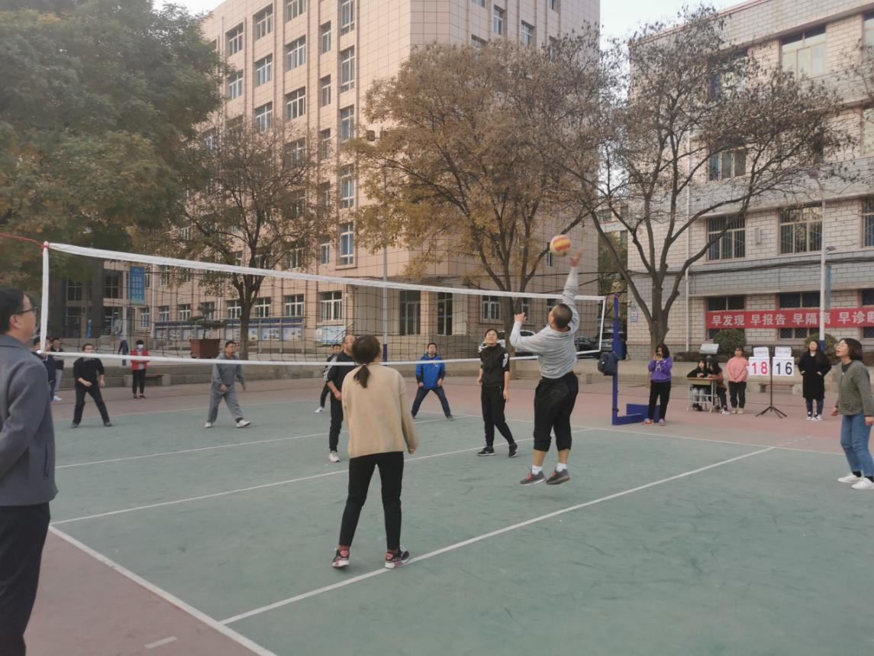
本次赛事活动坚持群众性体育运动原则，参赛人员不受年龄、男女等方面限制为教职工广泛参与创造了条件。赛事全部安排在课余时间进行，遇到公开教学、固定学习日主动避让，以求助力学院中心工作之效。本次比赛各工会小组都能积极组队参与，比赛过程全体参赛队员精神饱满，赛出了水平，赛出了风格，达到了以球会友、学习交流、相互促进、增进友谊、活跃校园文化氛围、促进职工锻炼积极性的目的，比赛期间学院操场不时的传来笑语和加油呐喊声，让每一位参与者充分享受运动快乐，也让学院増添生机活力。

